8/30/21

How to test multiple browser-OS

Only thing left is Page Object Model

8/26/21

6/4/21

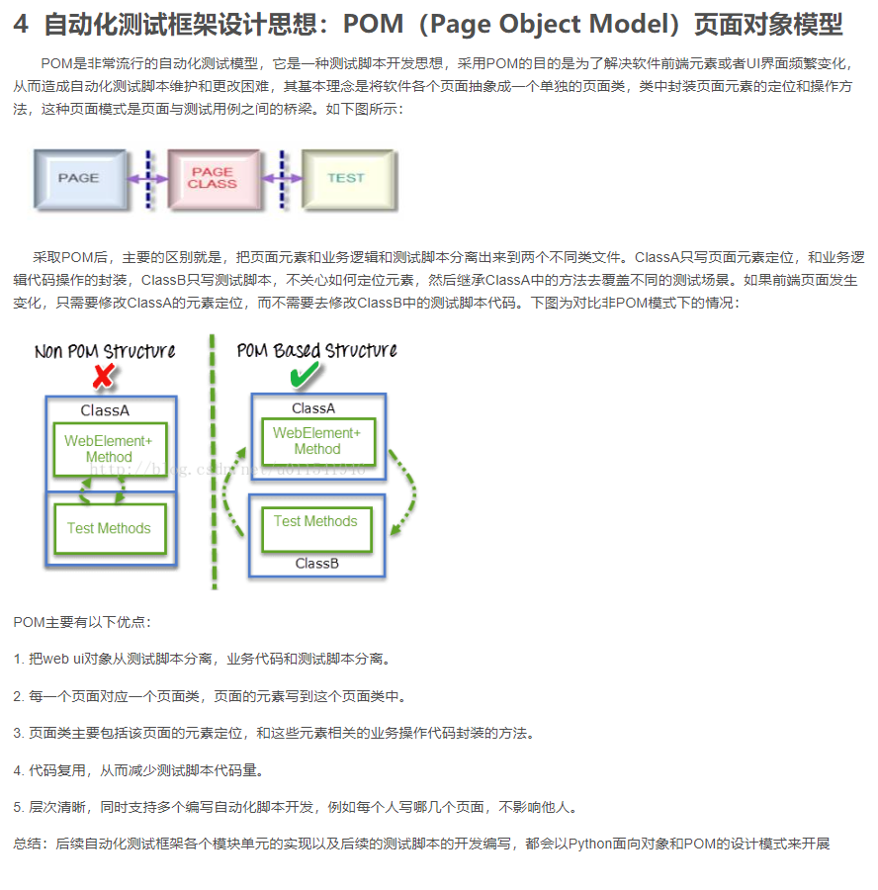

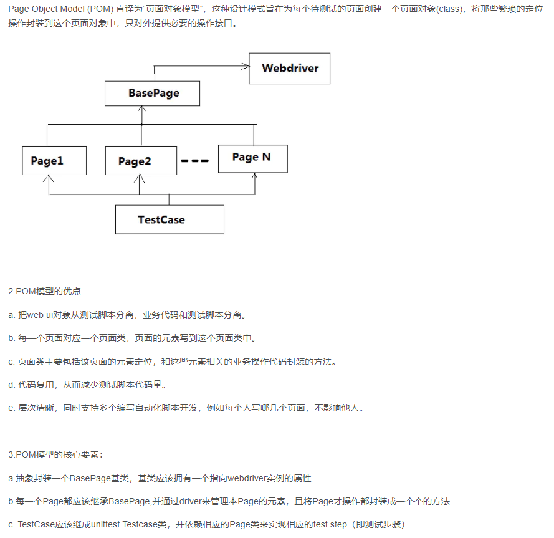

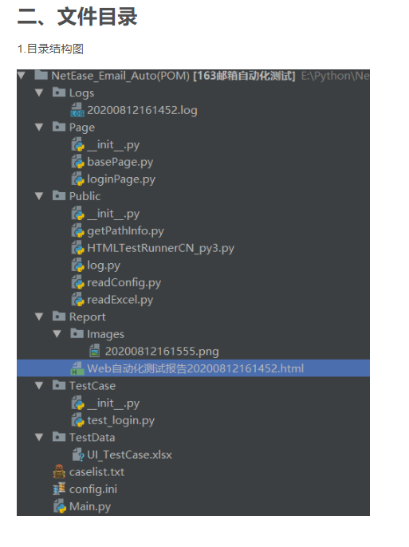

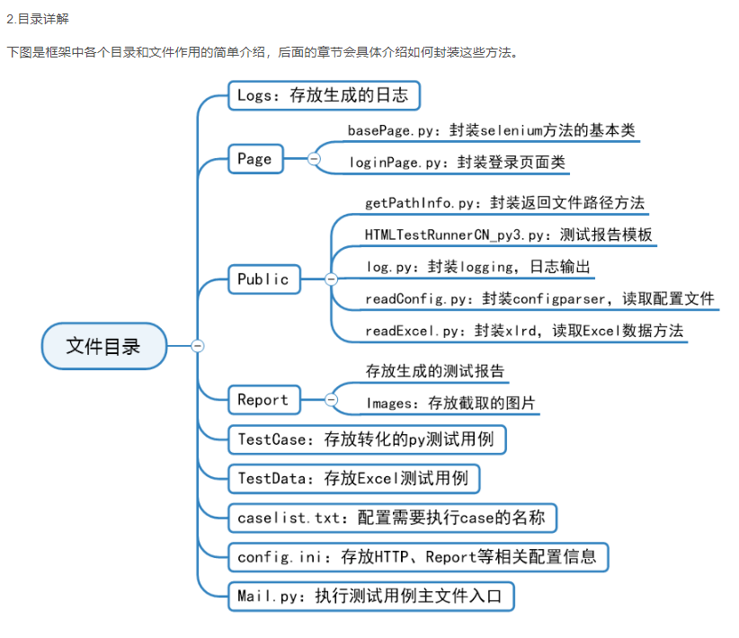

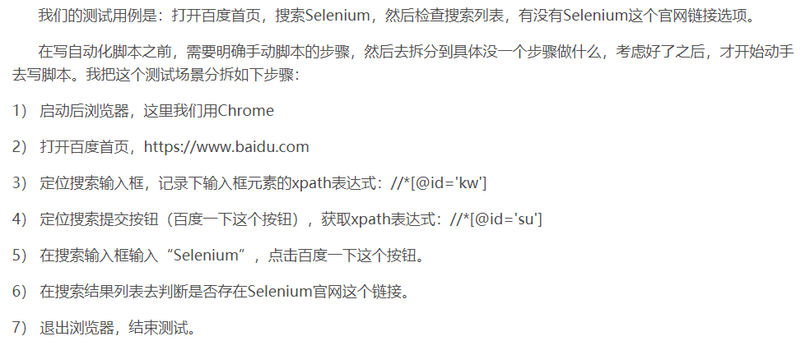

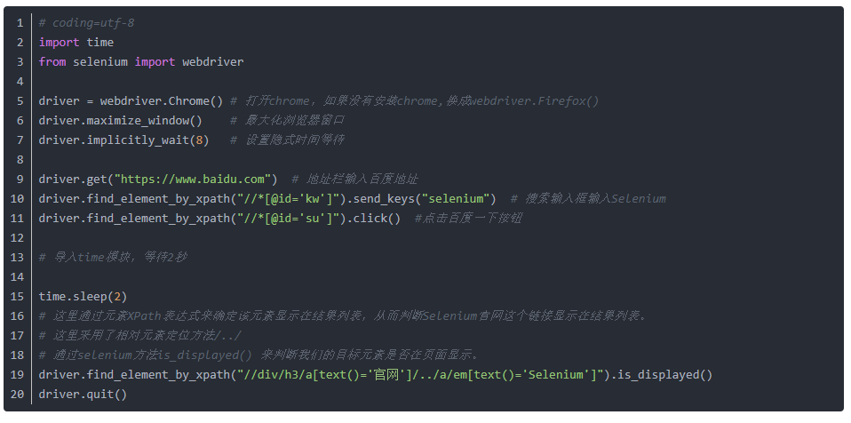

总结：自动化测试最难的在于如何去写断言，如何判断测试结果是否通过。数据库初始化。

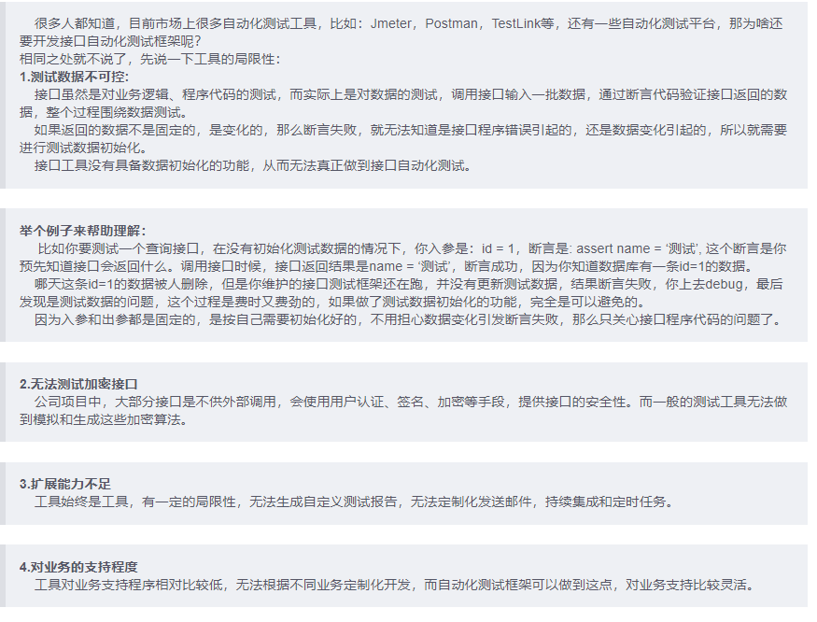

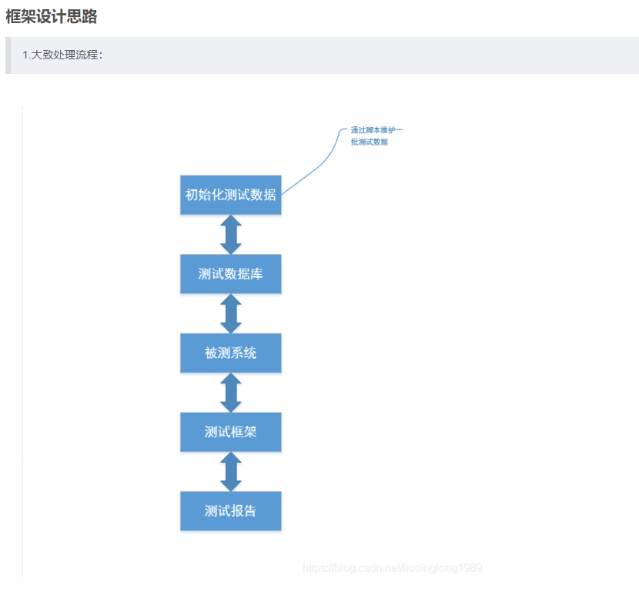

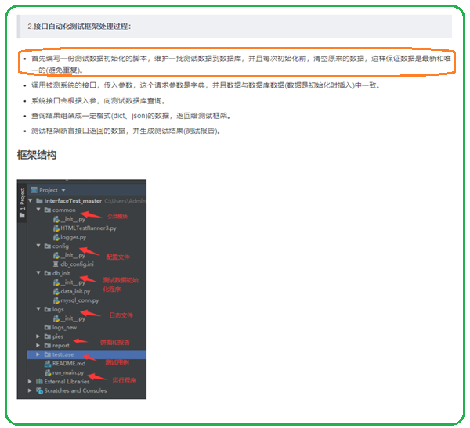

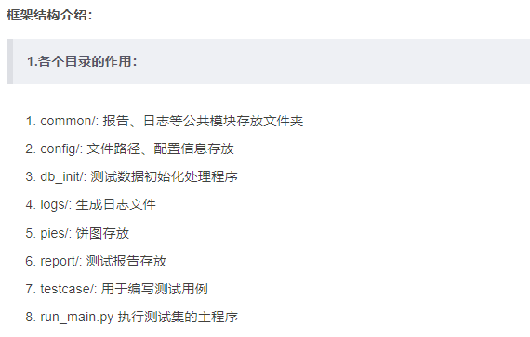

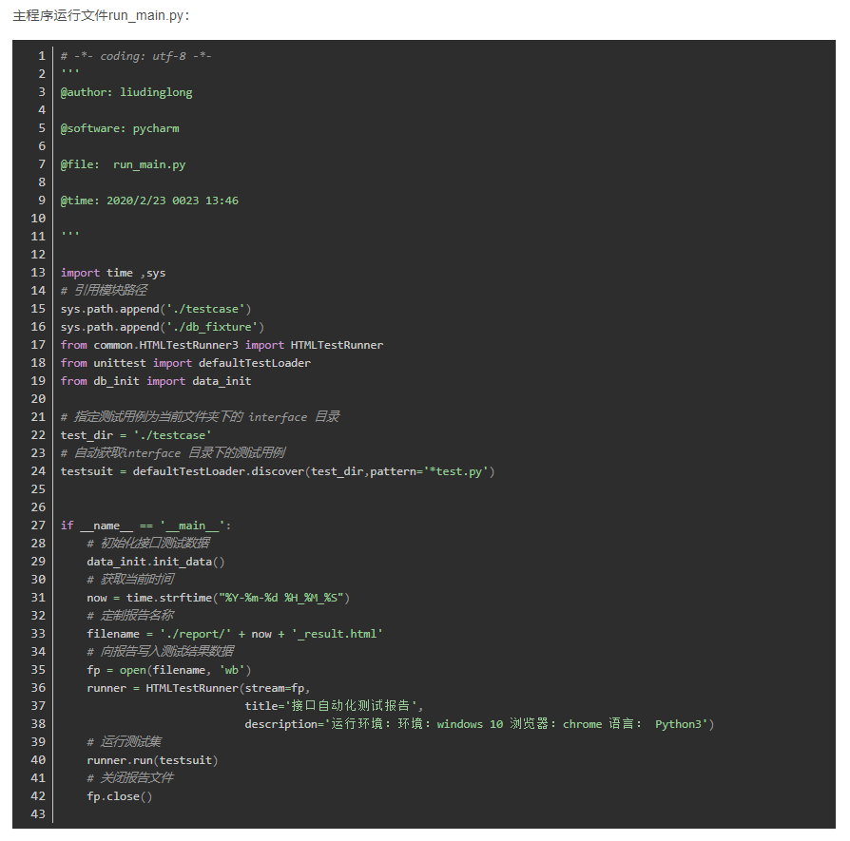

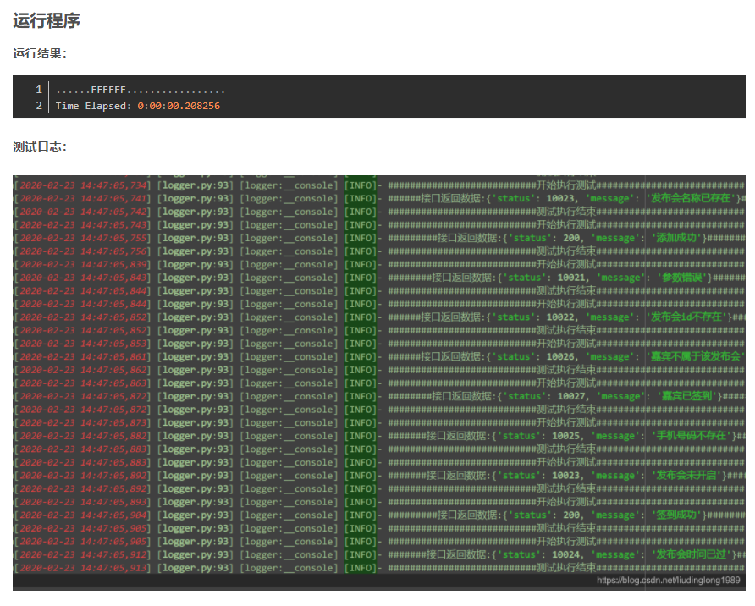

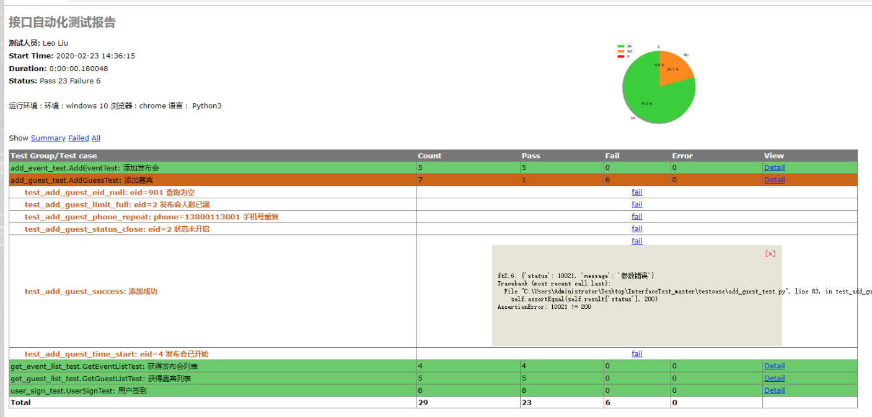

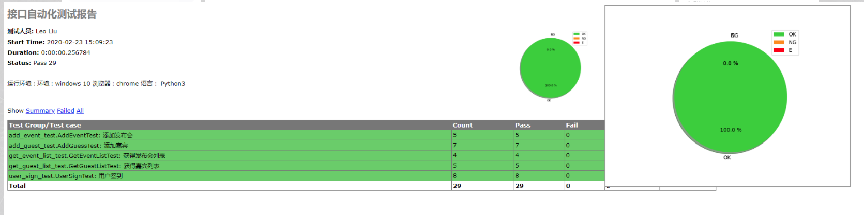

**在测试之前，要准备测试环境，如果是正式环境的接口，需要独立创建测试数据库，本套仅作为项目测试环境使用。**

**在数据库初始化时，连接测试环境的数据库，将自己需要的测试数据初始化进去，每次程序执行的时候，都初始化一遍，这样的作用防止数据与正式数据冲突，并且防止测试数据重复和累积在数据库中**。

**Robot Framework**

**Robot Framework**是最流行的Python自动化测试框架。它是完全用Python开发的，对于验收测试非常有用。这个框架可以运行在Java和.NET环境。它还支持跨平台，例如Windows、MacOS和Linux。这个产品是由世界上一些著名的测试人员创建的，拥有关键词驱动方案。它有如此多可用的工具和库，使得这个框架非常先进和健壮。

它是一个开源框架，并且留有API扩展空间。表格式的测试数据语法和关键词驱动测试使得它在全球的测试人员中非常流行。它无疑是最易用的自动化测试框架，并且允许你进行并行测试。

* Make Selenium test more efficient!

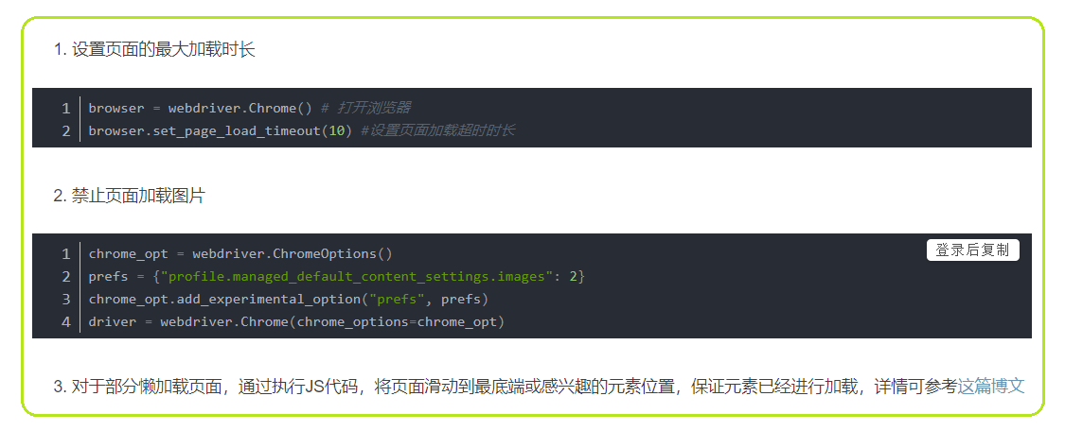

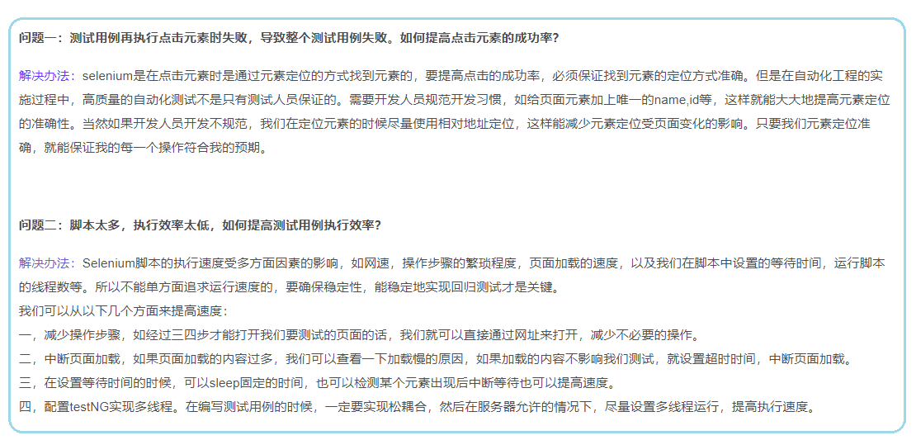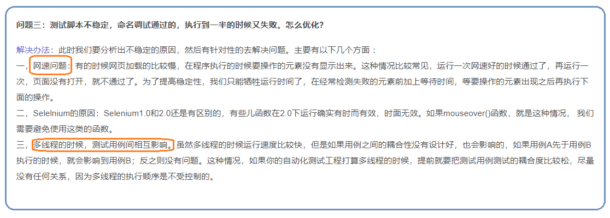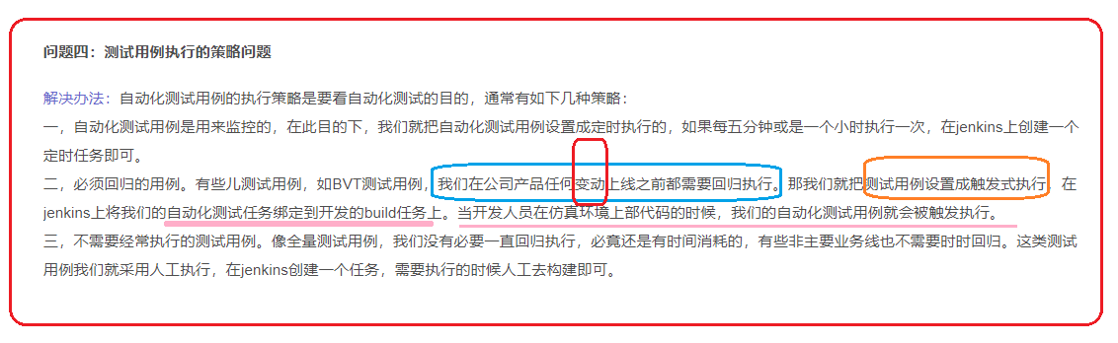

# 

**selenium并行_如何在不同的浏览器中设置Selenium网格以并行执行**

<https://blog.csdn.net/dnc8371/article/details/107255814?ops_request_misc=%257B%2522request%255Fid%2522%253A%2522163003613216780264084646%2522%252C%2522scm%2522%253A%252220140713.130102334.pc%255Fall.%2522%257D&request_id=163003613216780264084646&biz_id=0&utm_medium=distribute.pc_search_result.none-task-blog-2~all~first_rank_ecpm_v1~rank_v29_ecpm-3-107255814.pc_search_download_positive&utm_term=selenium+test+%E4%B8%8D%E5%9C%A8%E6%9C%8D%E5%8A%A1%E5%99%A8%E7%9A%84%E6%9C%BA%E5%99%A8%E8%B7%91&spm=1018.2226.3001.4187>

# 利用jenkins分布式执行selenium自动化测试

<https://blog.csdn.net/songer_xing/article/details/78479276?utm_medium=distribute.pc_relevant.none-task-blog-2%7Edefault%7EBlogCommendFromBaidu%7Edefault-5.essearch_pc_relevant&depth_1-utm_source=distribute.pc_relevant.none-task-blog-2%7Edefault%7EBlogCommendFromBaidu%7Edefault-5.essearch_pc_relevant>

# jenkins在自动化测试中的应用（Selenium+Python+Jenkins）

<https://blog.csdn.net/cyjs1988/article/details/72877833?utm_medium=distribute.pc_relevant.none-task-blog-2%7Edefault%7EBlogCommendFromBaidu%7Edefault-8.essearch_pc_relevant&depth_1-utm_source=distribute.pc_relevant.none-task-blog-2%7Edefault%7EBlogCommendFromBaidu%7Edefault-8.essearch_pc_relevant>

# selenium+jenkins+maven+节点机 自动化部署

<https://blog.csdn.net/aiwoshishen/article/details/80943379?utm_medium=distribute.pc_relevant.none-task-blog-2%7Edefault%7EBlogCommendFromMachineLearnPai2%7Edefault-4.essearch_pc_relevant&depth_1-utm_source=distribute.pc_relevant.none-task-blog-2%7Edefault%7EBlogCommendFromMachineLearnPai2%7Edefault-4.essearch_pc_relevant>

# Python+Selenium 实现对excel文件的读写操作

<https://blog.csdn.net/zmeilin/article/details/106635057?ops_request_misc=&request_id=&biz_id=102&utm_term=selenium%20python%20%E6%96%87%E4%BB%B6%E5%A4%84%E7%90%86&utm_medium=distribute.pc_search_result.none-task-blog-2~all~sobaiduweb~default-3-.pc_search_download_positive&spm=1018.2226.3001.4187>

# Pytest和Allure测试框架-超详细版+实战

# <https://blog.csdn.net/qq_42610167/article/details/101204066?utm_medium=distribute.pc_relevant.none-task-blog-2%7Edefault%7EBlogCommendFromMachineLearnPai2%7Edefault-3.control&depth_1-utm_source=distribute.pc_relevant.none-task-blog-2%7Edefault%7EBlogCommendFromMachineLearnPai2%7Edefault-3.control>

# Windows系统下：jenkins+selenium+TestNG一步搞定简单自动化持续集成

# <https://blog.csdn.net/qsmy_an/article/details/73624444?utm_medium=distribute.pc_relevant.none-task-blog-baidujs_title-4&spm=1001.2101.3001.4242>

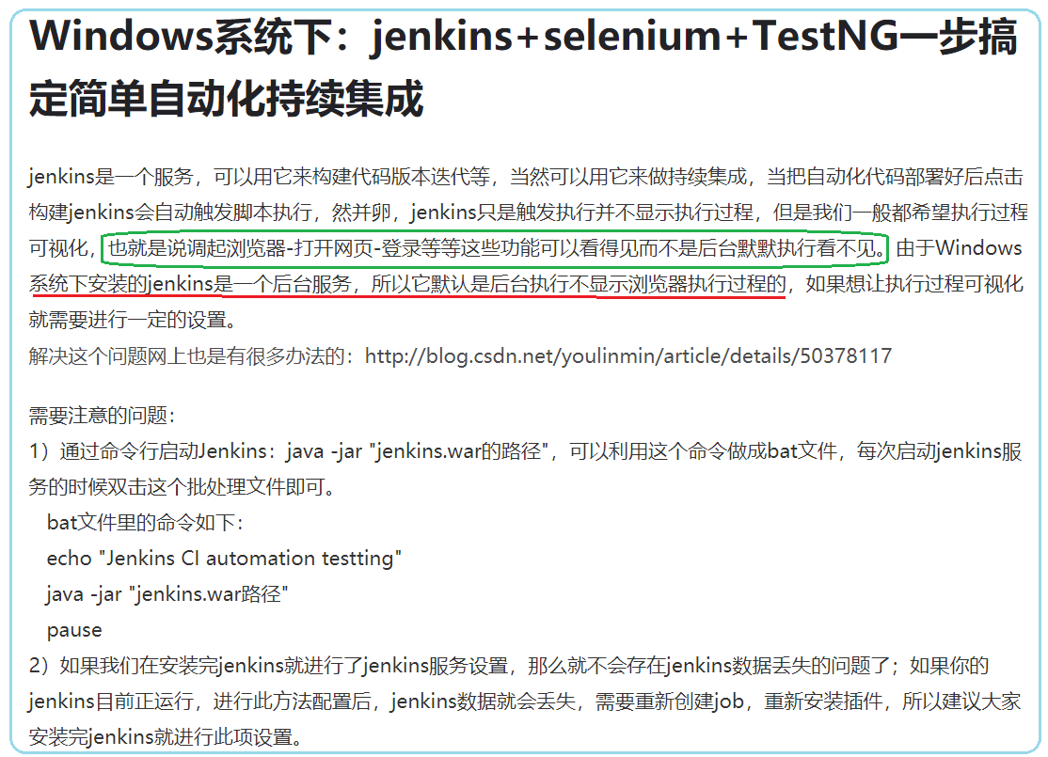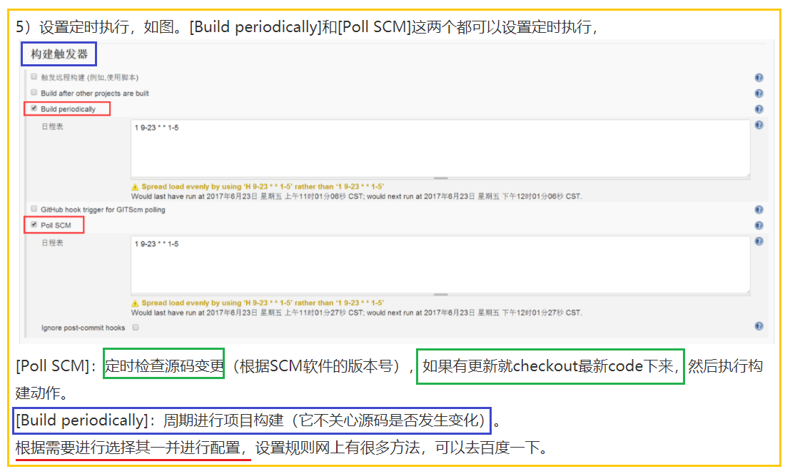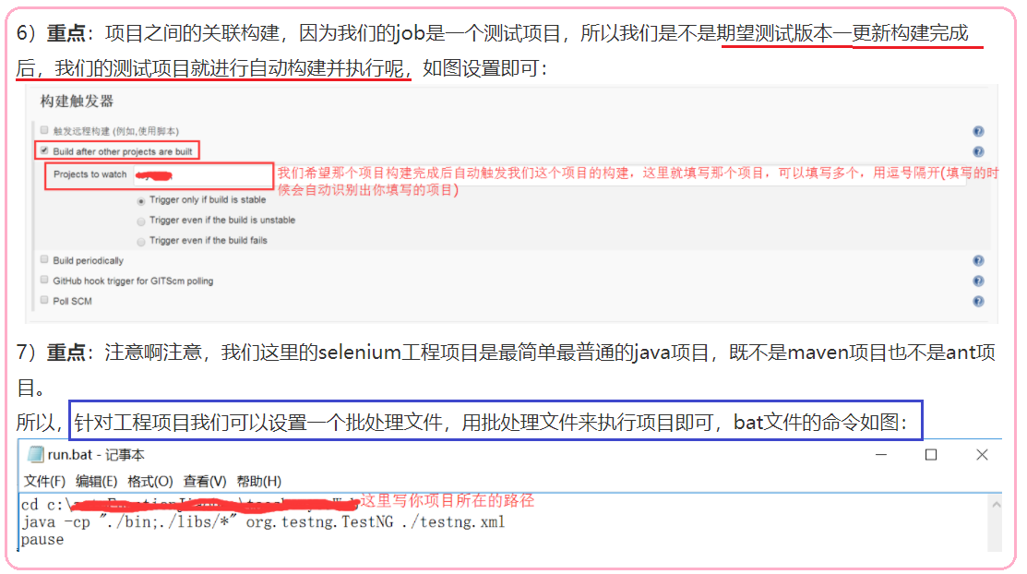 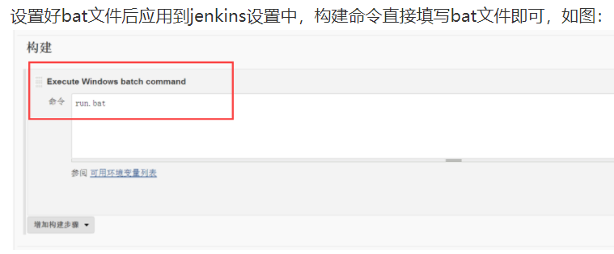

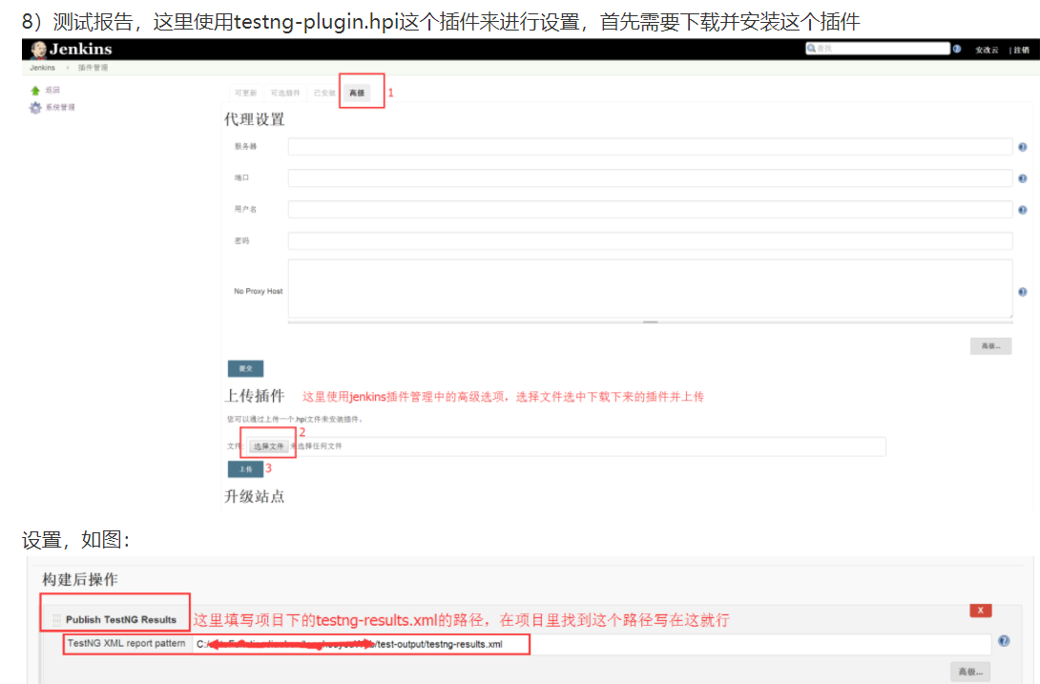

# pytest+allure+jenkins构建并发送邮件

* 学习路线

掌握一门编程语言：Python

日志管理：Logging、loguru

WEB 自动化测试框架：selenium

单元测试框架：Unittest、Pytest

测试报告展示：HtmlTestRunnerNew.py、Allure

代码托管：GitHub

CI：Jenkins

邮件发送：标准库 smtplib 和 email

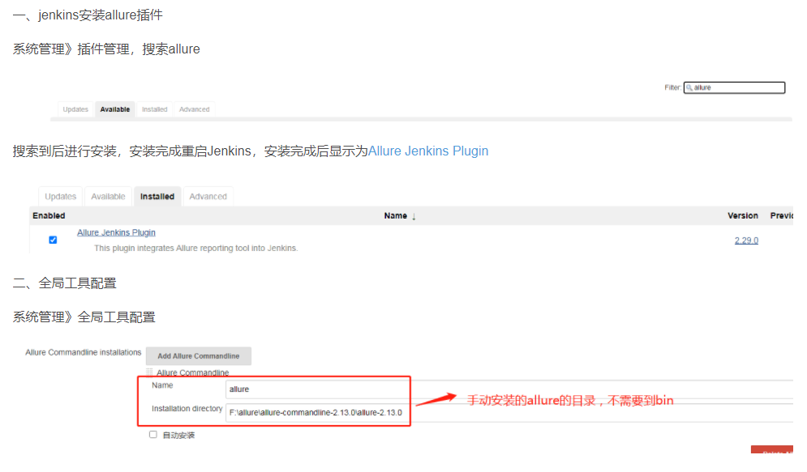

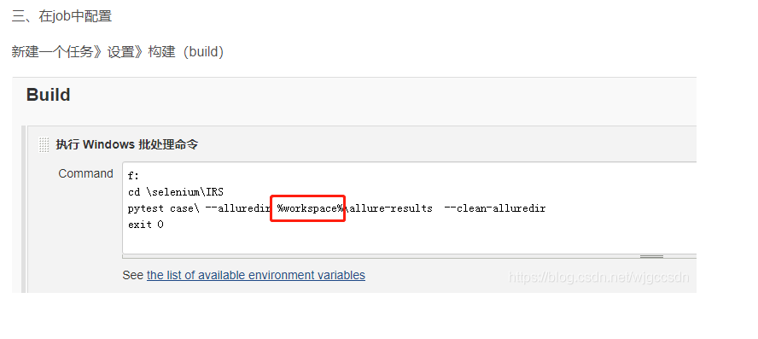

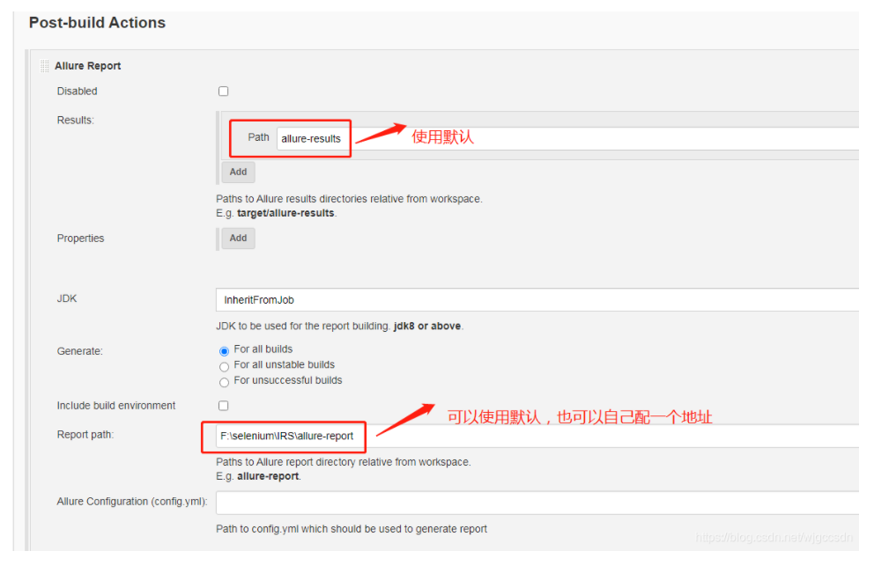

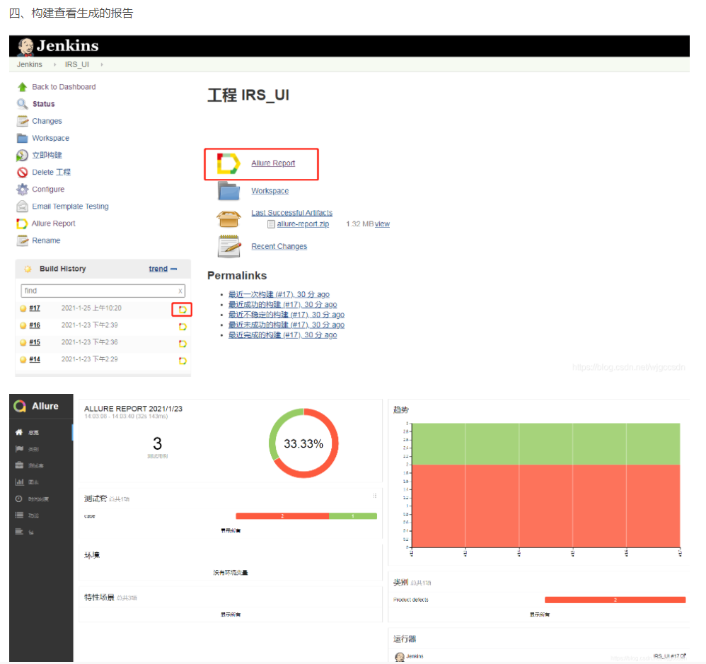

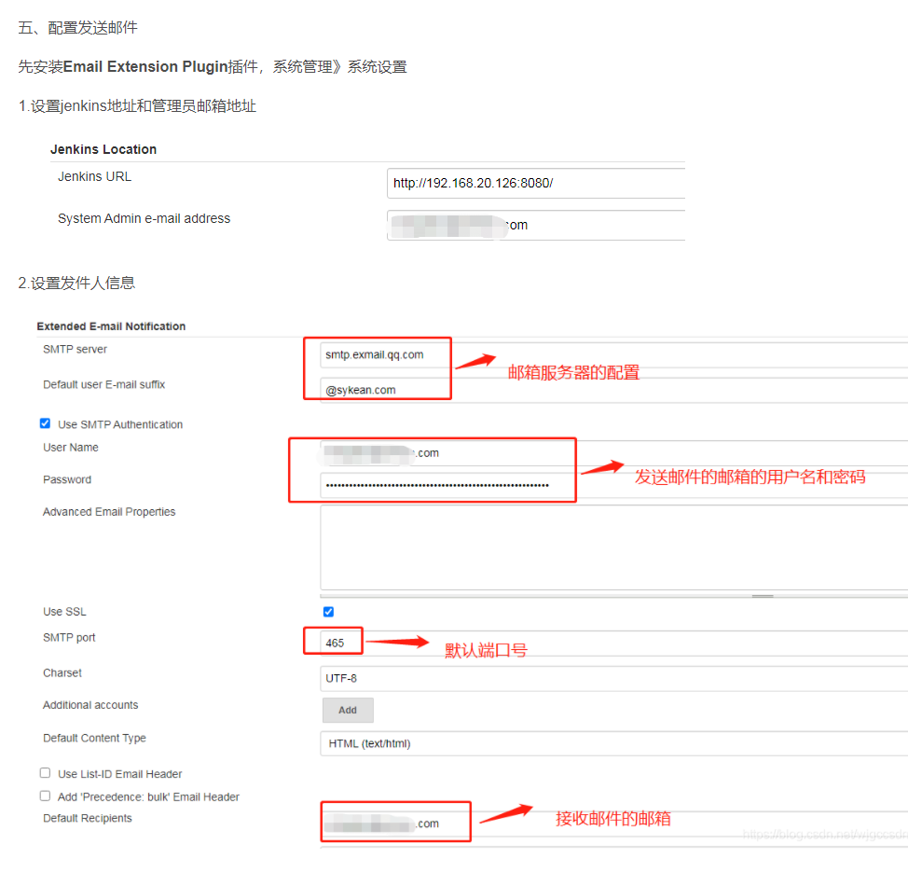

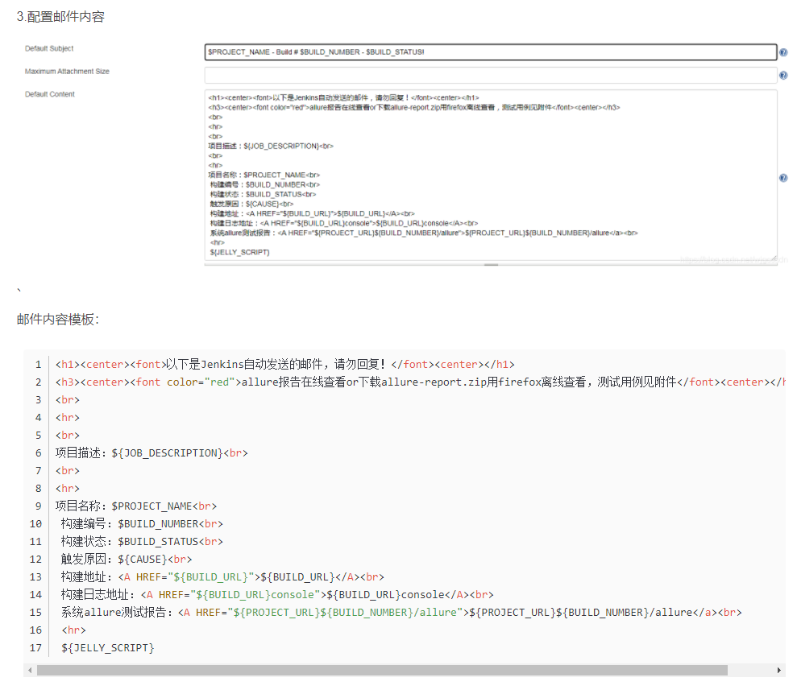

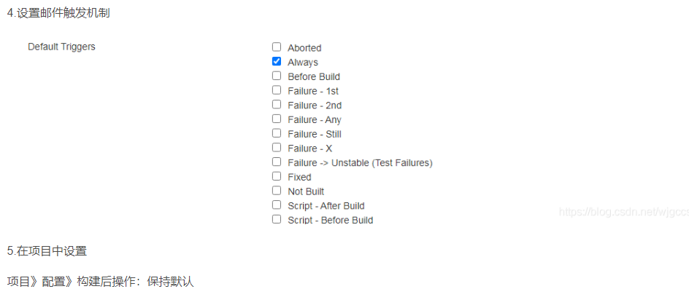

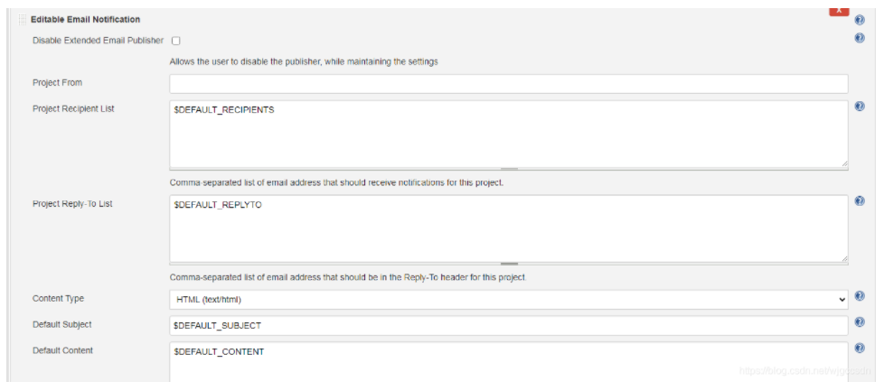

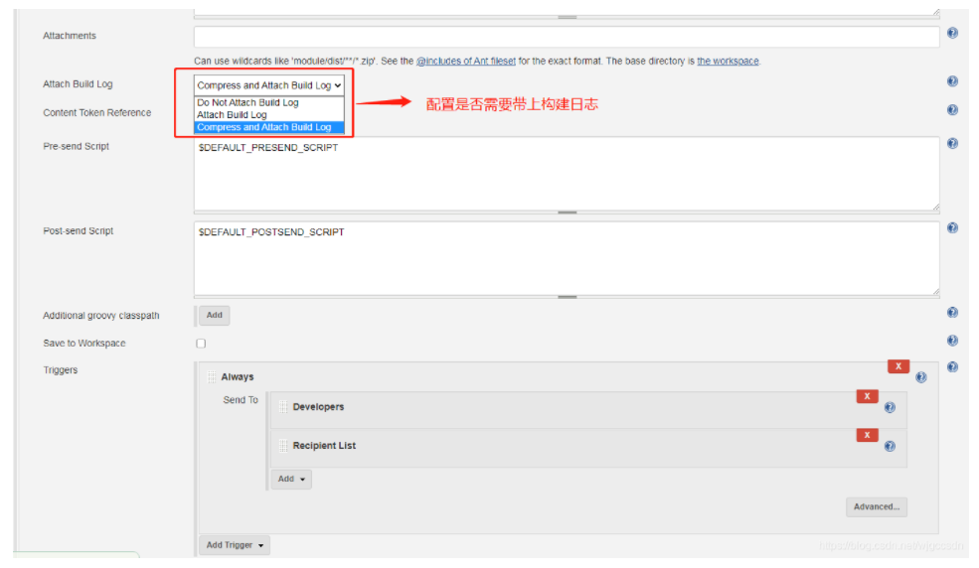

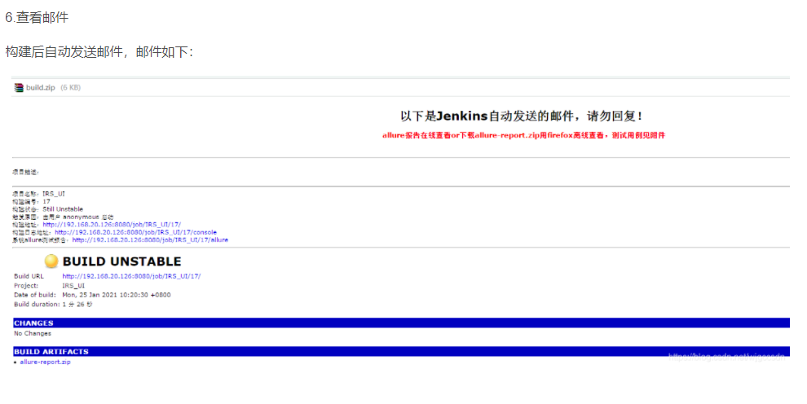

# Selenium+Pytest+Allure+Git+Jenkins（Windows ）

1. Selenium Web自动化测试框架
2. Pytest编写测试用例
3. **配置Github项目地址**
4. **配置Jenkins Salve 节点执行**
5. 对应的执行脚本
6. 生成测试报告
7. 发送测试信息

运行环境：

* selenium web driver
* python3
* pytest
* git

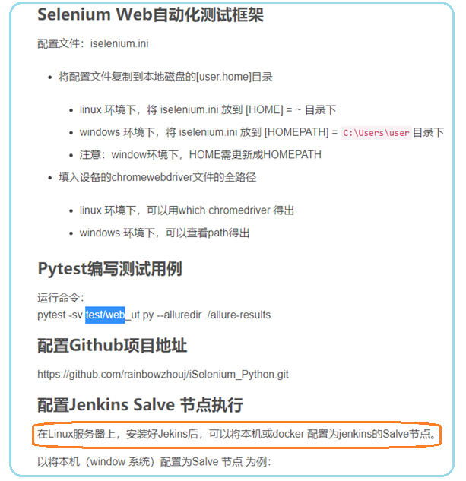

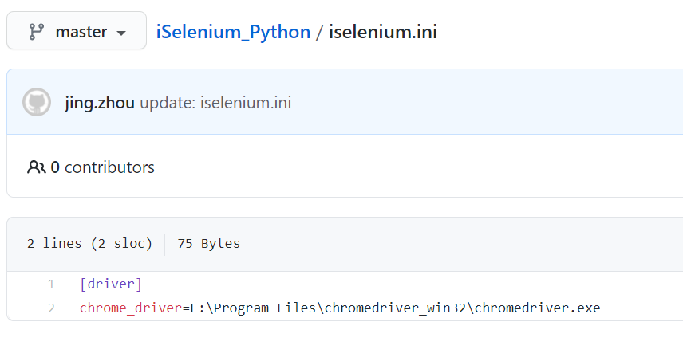

[**https://github.com/rainbowzhouj/iSelenium_Python**](https://github.com/rainbowzhouj/iSelenium_Python)

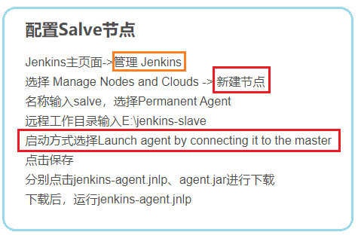

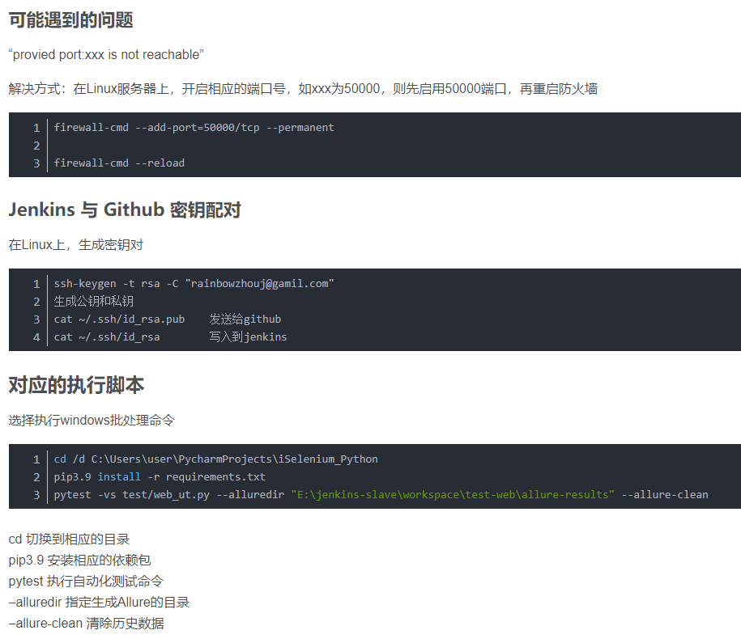

1. **jenkins实现接口自动化持续集成（python+pytest+ Allure+git）**

在用python做自动化测试时，我们写好代码，然后需要执行才能得到测试报告，这时我们可以通过 Jenkins 来进一步完成自动化工作。借助Jenkins，**我们可以结合 Git/SVN 自动拉取代码**，通过**设置定时构建实现自动触发脚本执行**，得到测试报告，最后还可以配置发送邮件等。今天我们就来分享下，如何结合 Git自动拉取代码，通过构建来自动执行python脚本输出测试报告。

Jenkins是开源的，使用Java编写的持续集成工具。需要安装JDK，如果已经安装了JDK可以跳过该步骤。

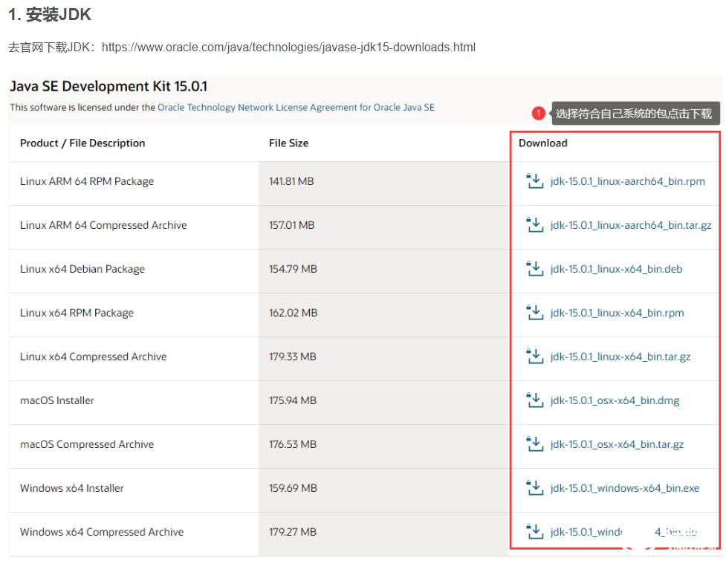

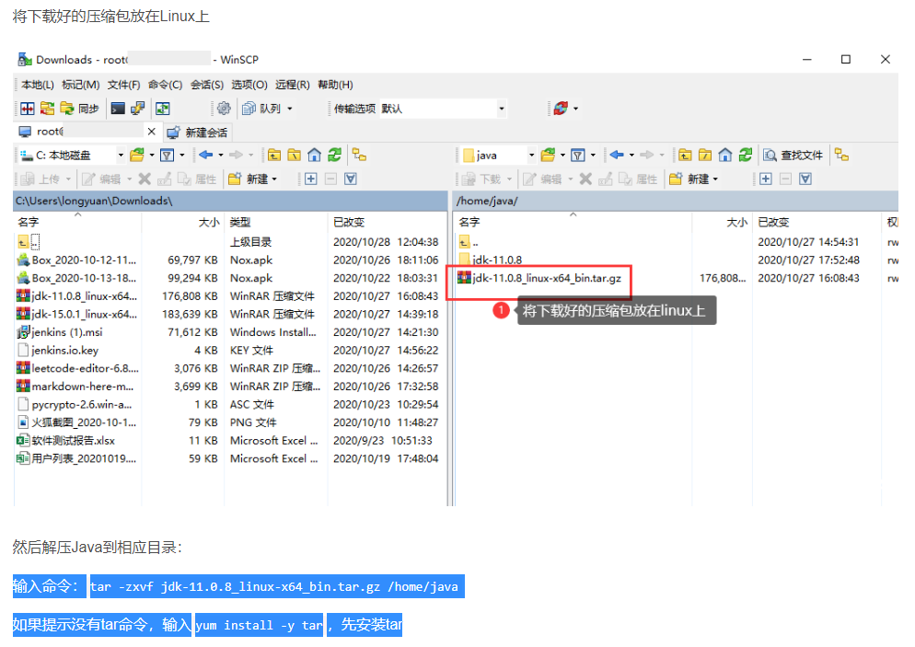

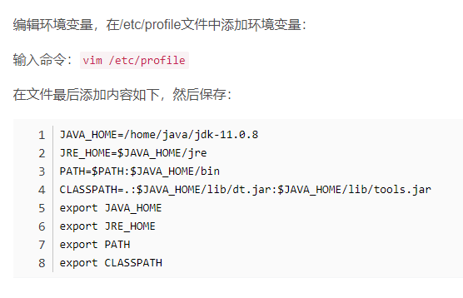

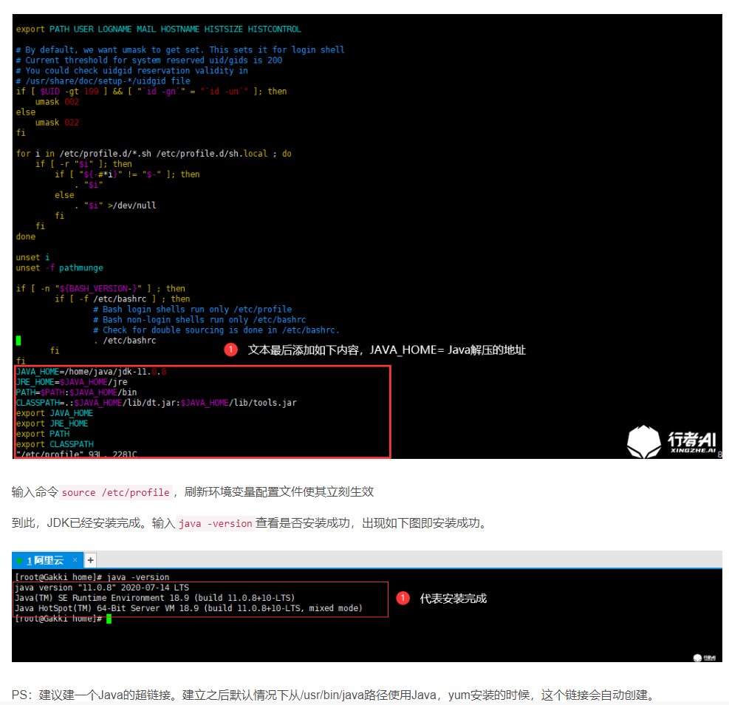

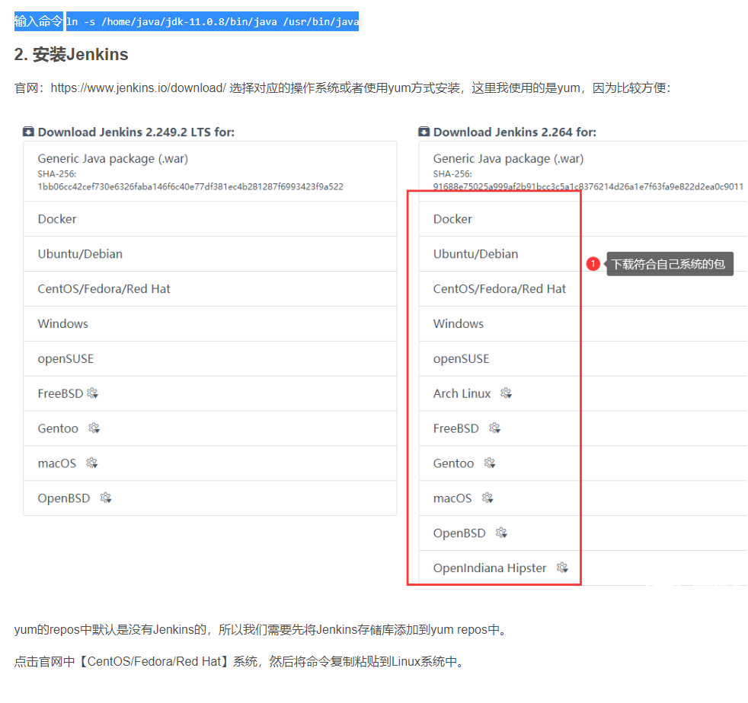

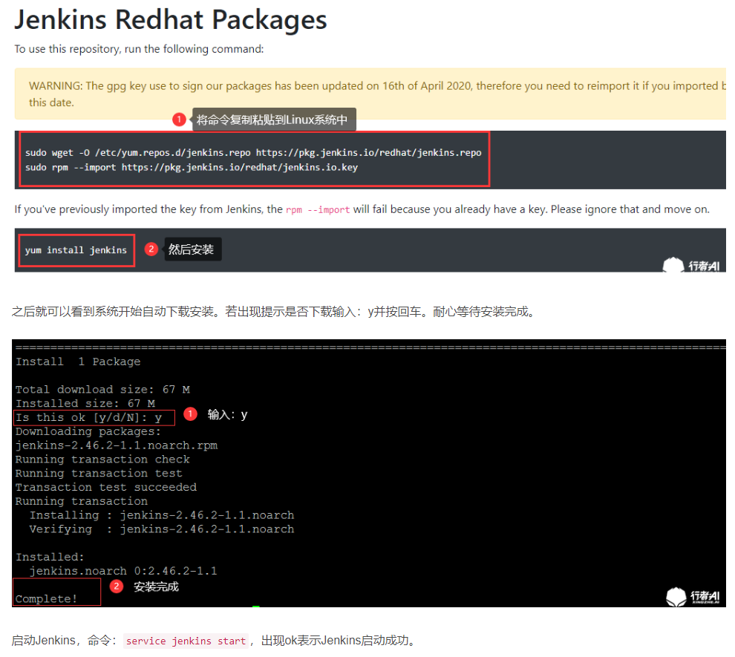

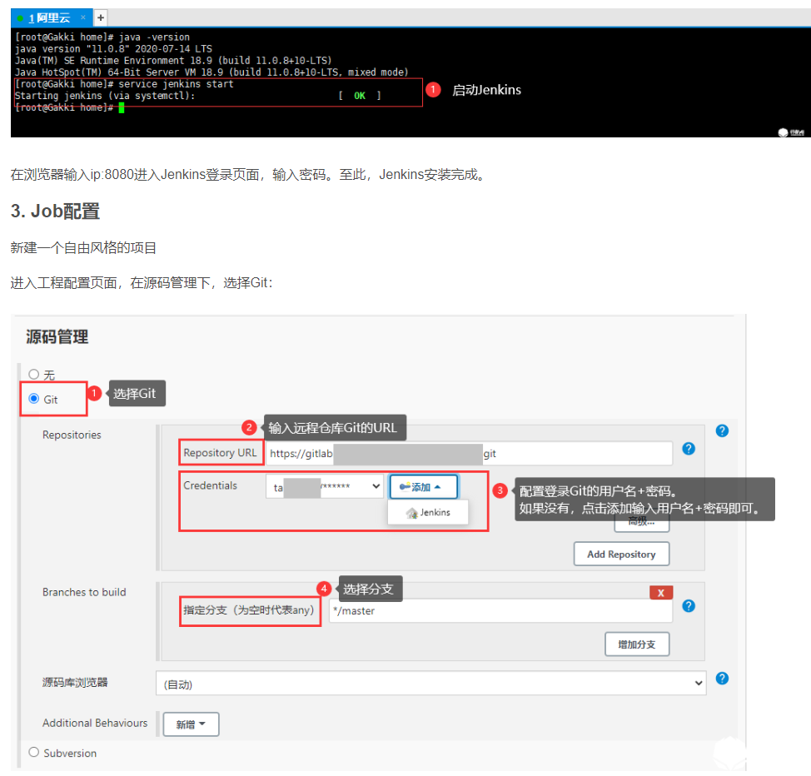

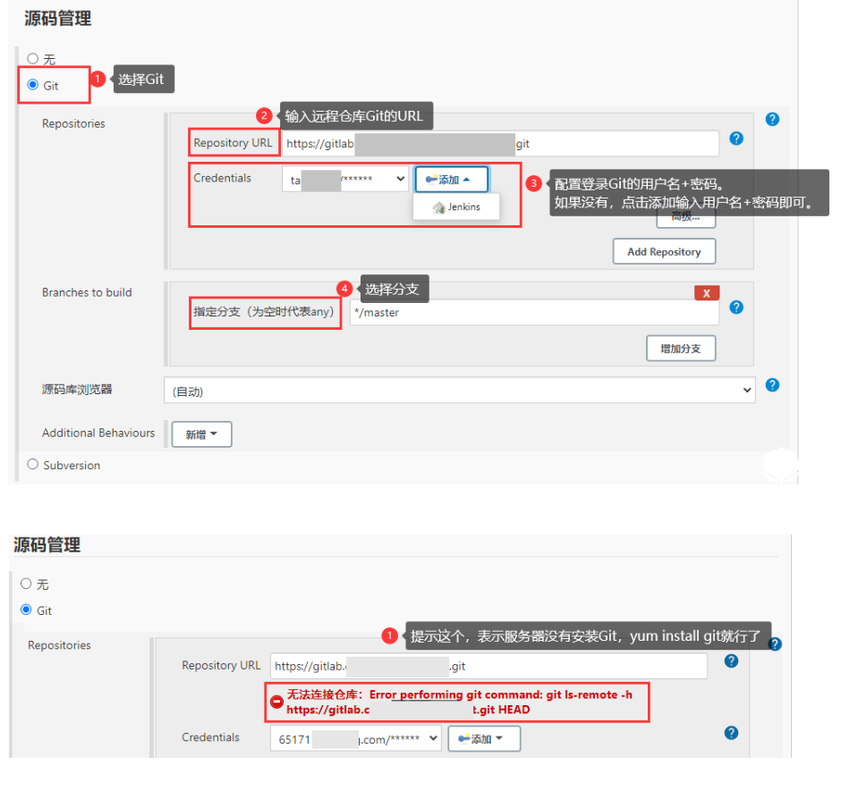

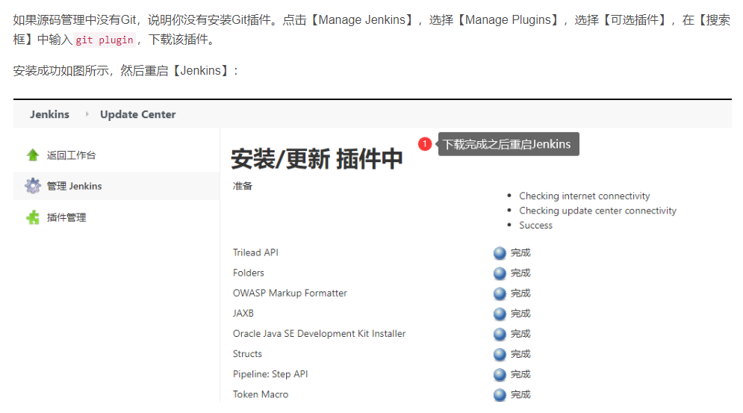

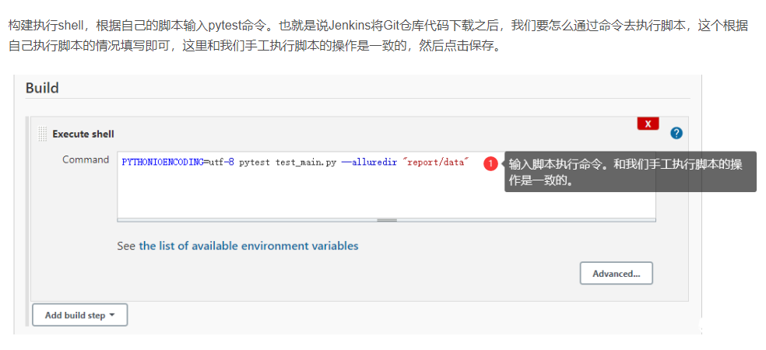

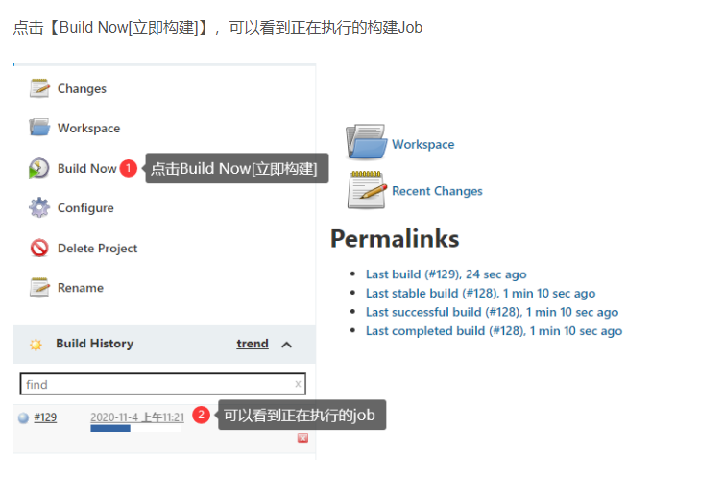

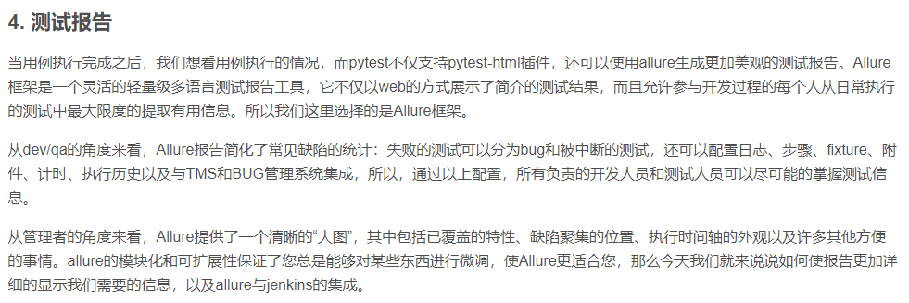

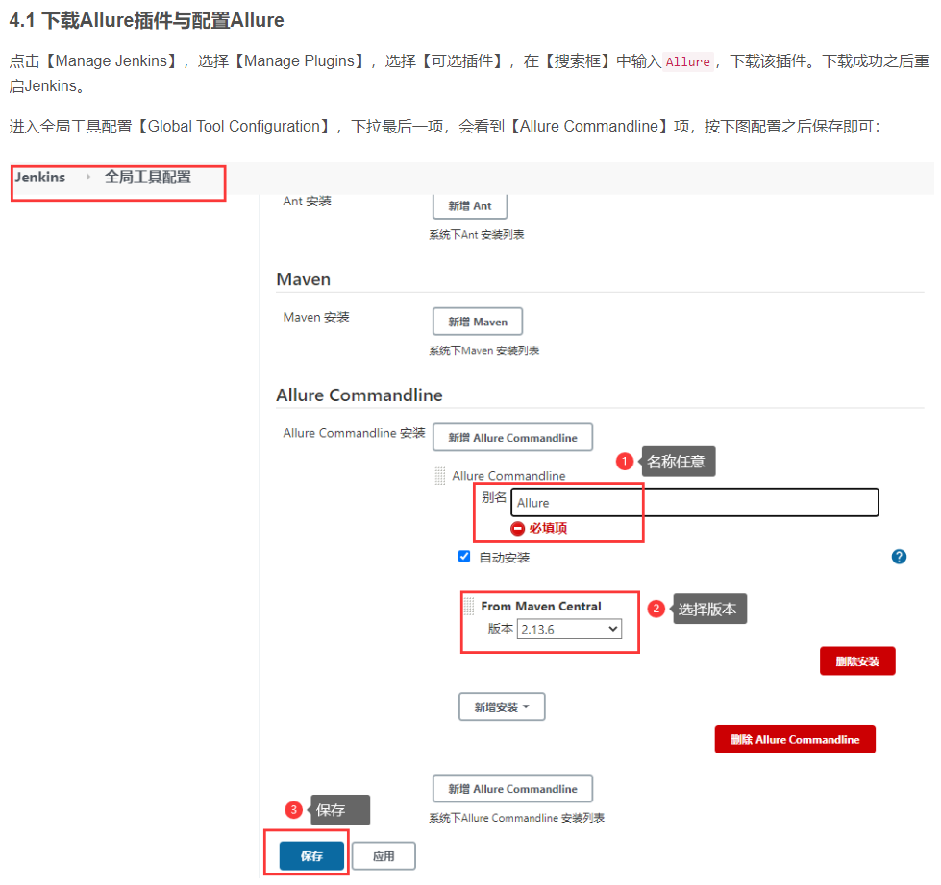

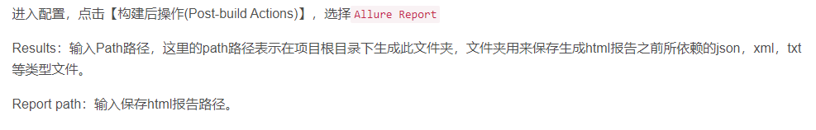

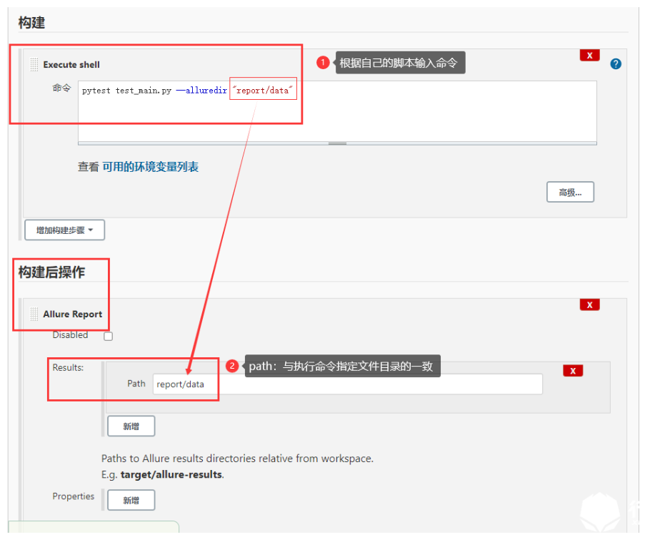

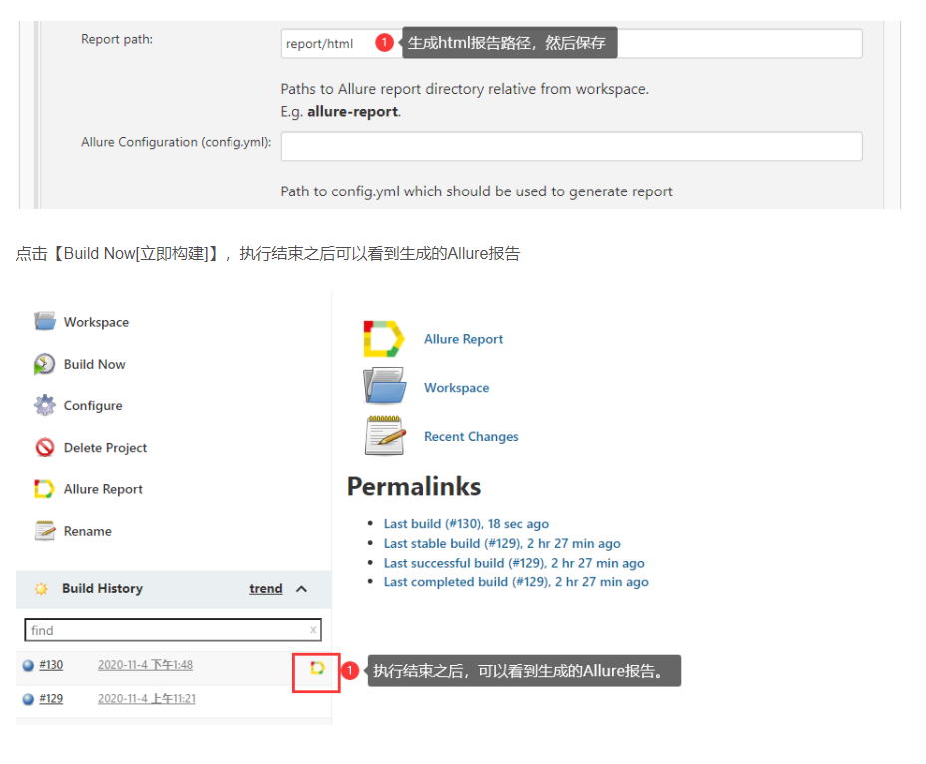

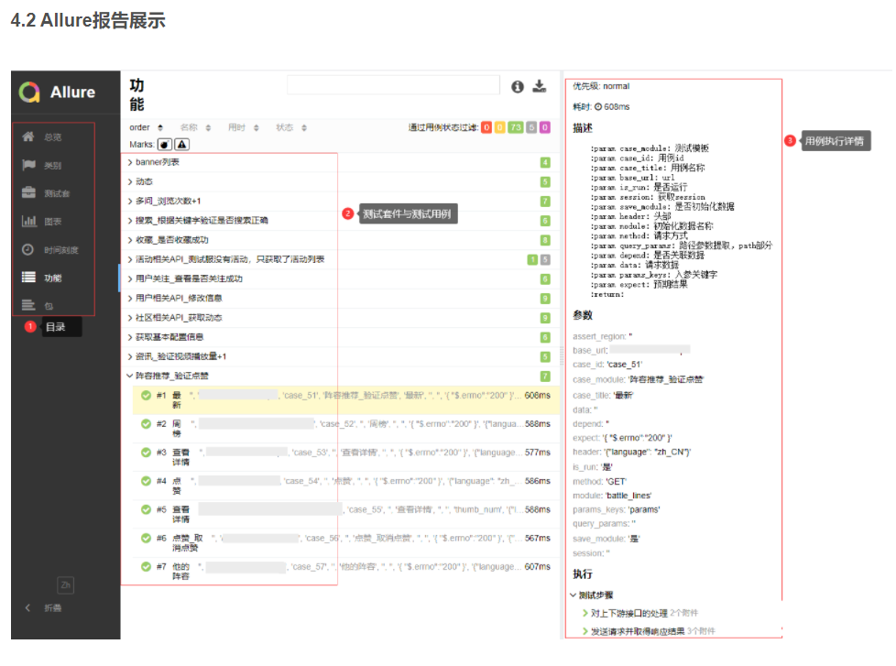

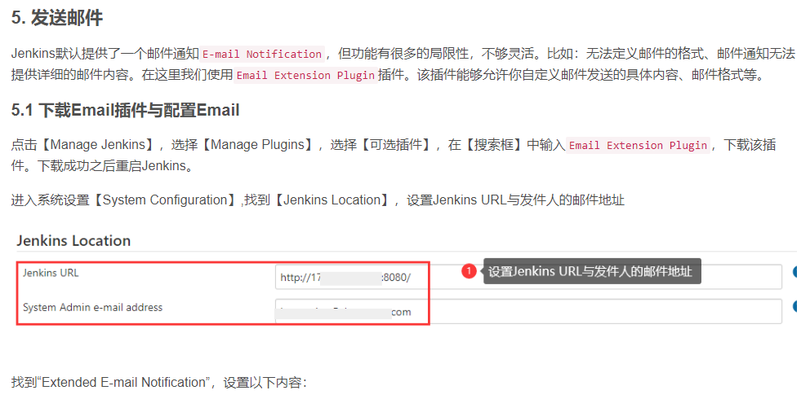

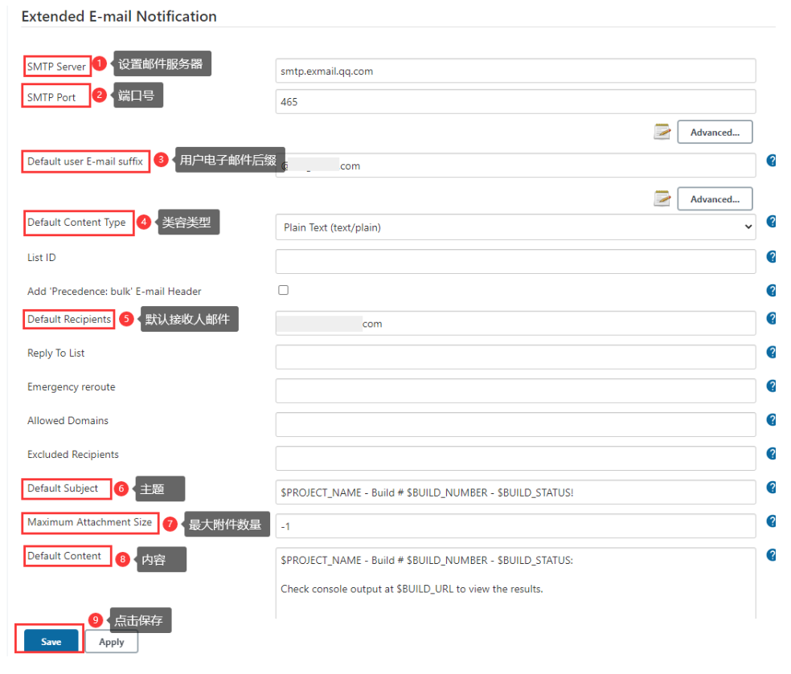

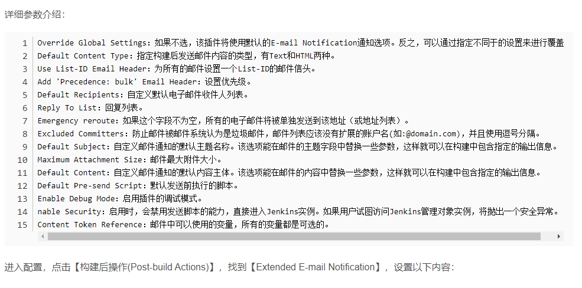

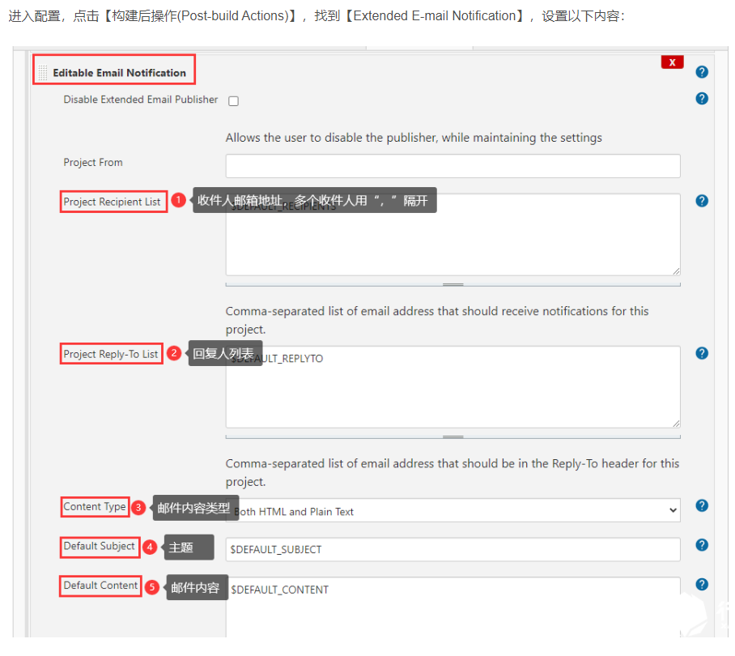

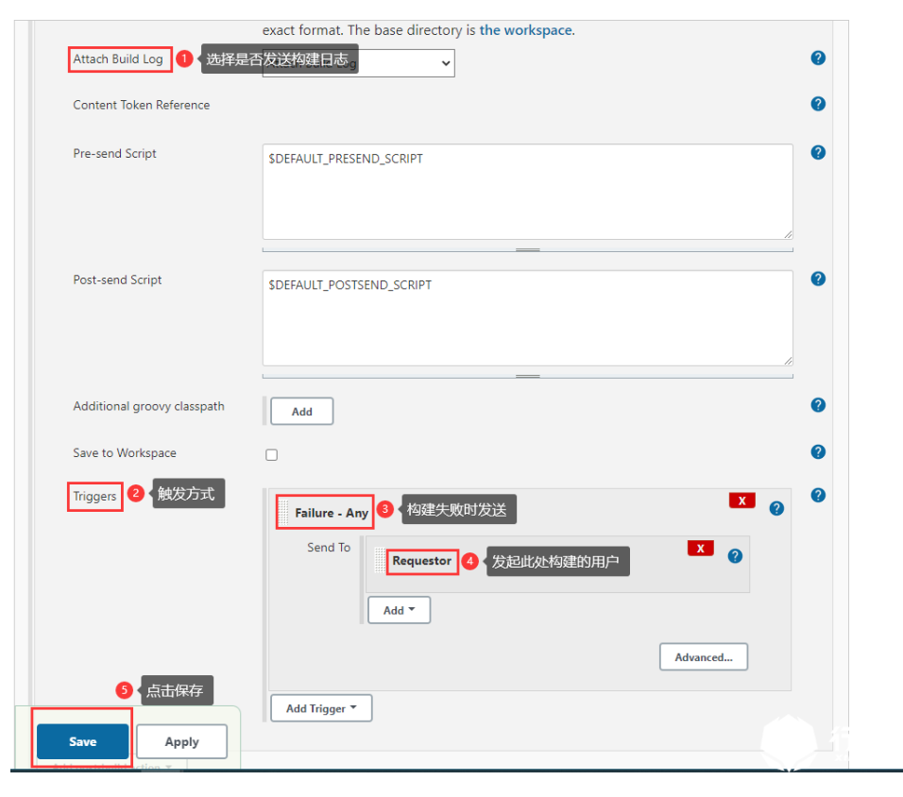

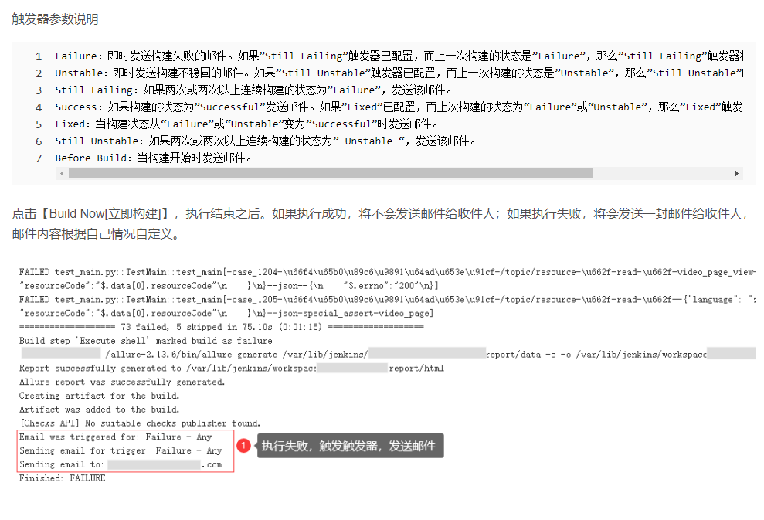

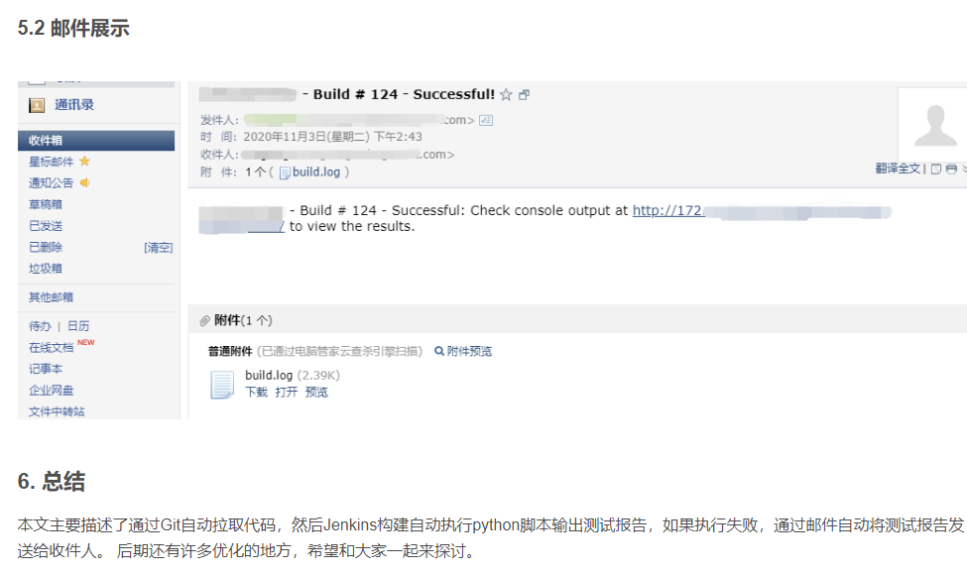

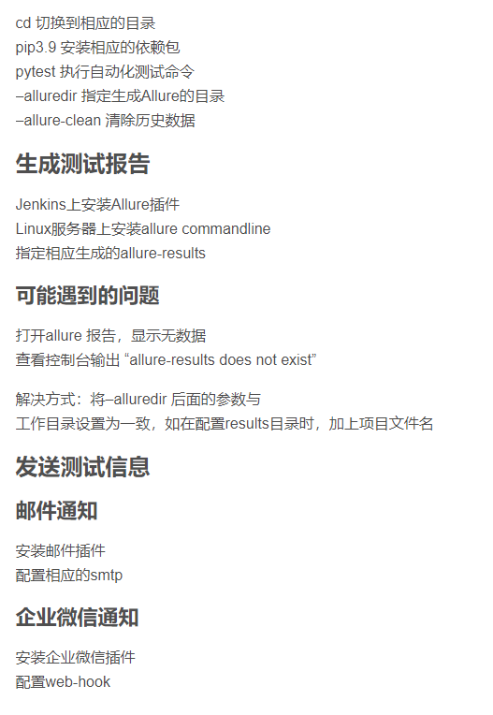

[**http://blog.csdn.net/youlinmin/article/details/50378117**](http://blog.csdn.net/youlinmin/article/details/50378117)

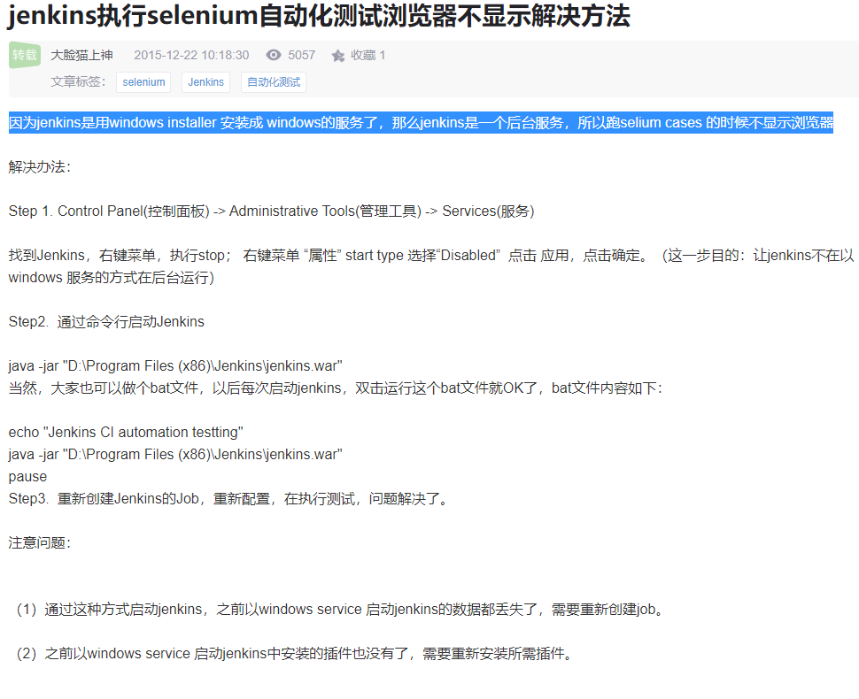

# python+pytest+gitlab+jenkins+allure实现自动化持续集成测试

# 